Bootstrape主题更换功能的实现
作者：张诗恒
- 首先准备两份css样式
- 为每个样式设置一个id
- 将其中一个样式放入html中
- 新建一份js文件
- 先通过getElementsByTagName获取link标签中的内容，并将id做相应替换
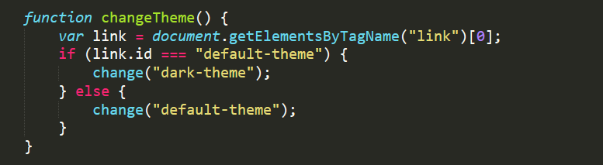
之后根据id，替换href地址，实现css样式的更换
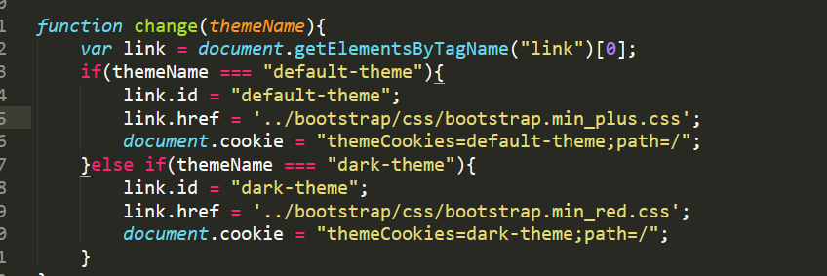
之后通过cookies来保存样式，使得下次打开页面时仍是之前切换的样式
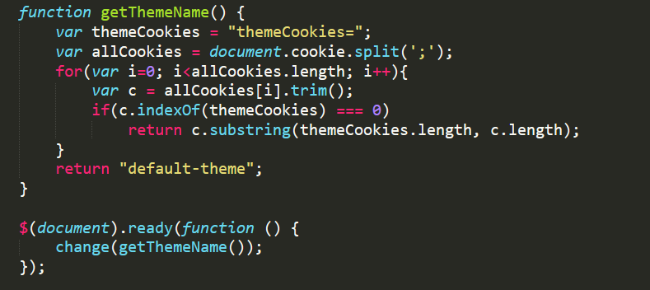
- 最后引入js，并放置按钮。

